正新國小20週年校慶運動會聖火傳遞活動路線圖

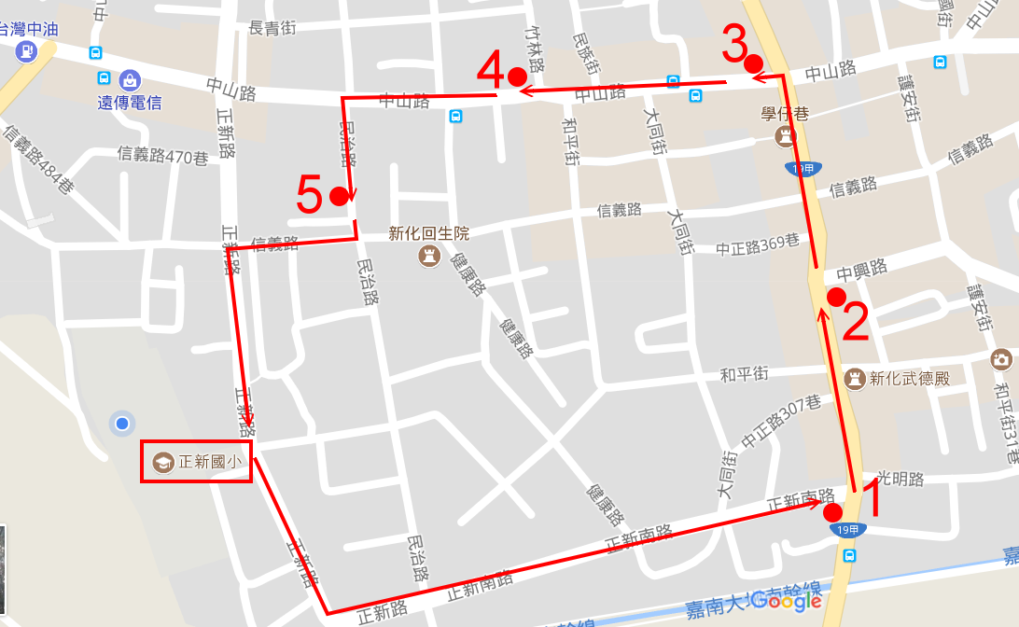

1. 武安宮
2. 中興路、中正路交叉口
3. 文雄眼鏡
4. 龍興鎖店
5. 好林俥早餐店